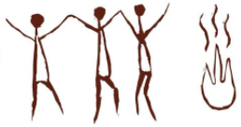
CELUI QUI DESSINAIT LES DIEUX

Prénom :
Alain Grousset

❶ Où se déroule le début de l’histoire ? (Plusieurs réponses sont à cocher !)
□ dans la grande salle aux dieux □ dans la caverne du clan du Nord
□ dans la caverne du clan de Zurg □ pendant la Préhistoire
❷ Qui est Ibhô ?
□ le fils du chef de clan Zurg □ un orphelin recueilli par Taar
□ un jeune apprenti dessinateur □ une jeune chasseuse talentueuse
❸ Que rapporte Ibhô de la chasse dans sa calebasse ? A quoi cela va-t-il servir ?

❹ Comment Ibhô s’est-il retrouvé orphelin ?
□ sa mère a été tuée par un autre clan □ son père a été tué par un autre clan
□ sa mère a été enlevée pendant la cueillette □ son père est mort à la chasse
❺Pourquoi le chaman déteste-t ’il Ibhô ?

❻ Quels évènements inoubliables se produisent dans le Chapitre 2 ?
□ Ibhô dessine une scène de chasse sur la paroi de la grotte pour la première fois
□ Ibhô ressent la présence des dieux pour guider sa main
□ son maître Taar examine attentivement le travail d’Ibhô
□ son maître Taar lui dit qu’il est désormais l’un de ceux-qui-dessinent-les-dieux

❼ Que transmet Taar à Ibhô avant de mourir ?
□ sa place de celui-qui-dessine-les-dieux pour le clan
□ la place de chaman dans le clan de Zurg
□ son bois-qui-plie, son bois-qui-perce et sa sarbacane en os pour la chasse
□ une poche de cuir contenant des pinceaux, des poudres et sa sarbacane en os

❽ Pourquoi la vie d’Ibhô tourne mal au sein du clan ?
□ certains membres du clan pensent qu’Ibhô ne dessine pas assez bien
□ certains membres du clan pensent qu’Ibhô ne parle pas aux dieux
□ les chasseurs rentrent bredouilles de la chasse à plusieurs reprises
□ les dieux reconnaissent le nouveau celui-qui-dessine- les-dieux
❾ Remets dans l’ordre chronologique toutes les péripéties du Chapitre 6.
Il assomme Sator d’un coup de bois-qui-plie en plein visage.
Le jeune garçon repère des empreintes de saïgas.
Blessé et en mauvaise posture, il leur parle pour gagner du temps.
Ibhô reconnaît rapidement ses agresseurs : Urkam, Maruk et Sator.
Il utilise la pierre pour donner un coup dans la poitrine de Maruk.
Une pierre lancée par Urkam entaille le crâne d’Ibhô et l’assomme à moitié.
Ibhô décoche une flèche qui se plante profondément dans l’épaule d’Urkam.
Ibhô demande à Zurg la permission de venir à la chasse pour observer.
Ibhô n’est pas sauvé pour autant : il va être banni du clan ou pire !
❿ Pourquoi Ibhô veut-il retourner dans la grotte avant de s’enfuir ?

⓫ Quel improbable compagnon rejoint Ibhô dans sa cachette au milieu des épineux ?

⓬ Comment Ibhô réussit-il à semer ses poursuivants ?
□ Il s’engage dans un passage entre les rochers trop étroit pour être suivi
□ Il traverse un torrent en s’agrippant à Sag qui sait nager
□ Il travers un torrent à la nage
□ Il monte très rapidement au sommet de la colline en prenant un sentier escarpé

⓭ Où Ibhô a-t ’il l’intention de se rendre ?

⓮ Associe chaque peinture à l’animal préhistorique qu’elle représente.
❸ Le lion des cavernes : il était plus grand que les lions actuels.

❶ Le mégacéros (cervidé): sorte de grand cerf qui pouvait mesurer plus d’1,50 mètre de hauteur au garrot. Ses bois pouvaient mesurer 3, 50 mètres de large.
….
❷ Le bison préhistorique : il avait le corps recouvert d’une laine épaisse. C’était le gibier préféré des hommes préhistoriques !

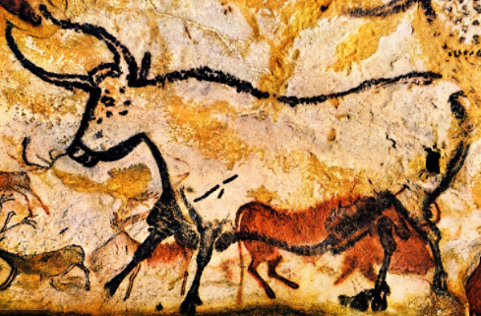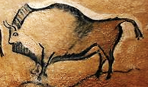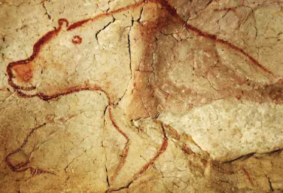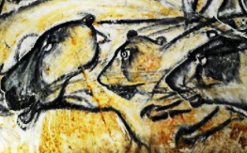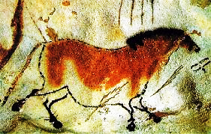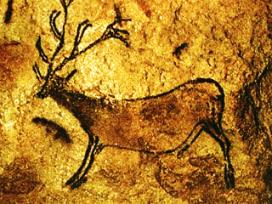
F
E
D
C
A
B
❶
❷
❸
❹
❺
❻

❻ L’auroch : sorte de grand bœuf à longues cornes qui pouvait mesurer 2 mètres de haut.

❺ L’ours des cavernes : Cet ours préhistorique vivait dans les grottes et pouvait peser jusqu’à 300 kilos. Il mangeait des racines et pêche des poissons.

❹ Le cheval: il existait déjà pendant la préhistoire. On trouve plus de 350 chevaux peints dans la Grotte de Lascaux !

⓯ Quelles sont les embûches rencontrées par Ibhô sur sa route vers la Grande Grotte.
□ Il chasse sur le territoire d’ours qui l’attaque
□ Il perd Sag dans une forêt de sapins et se retrouve seul.
□ Un arc-en-ciel lui remplit les yeux de bonheur après l’incendie.
□ Il se fait menacer avec un couteau par une jeune fille inconnue.
□ Il se nourrit grâce au corps calciné d’une biche.
□ Il échappe de justesse à un incendie en franchissant un torrent.

⓰ Quel est le principal point commun d’Ibhô et de Maraa ?

⓱ Quels sont les talents de Maraa qui émerveillent Ibhô ?
□ Elle empile des cailloux et crée des sculptures éphémères
□ C’est une pêcheuse hors pair
□ Elle sculpte des têtes de chevaux et de rennes sur des os
□ Elle réussit à semer les pisteurs grâce à ses nombreuses ruses

⓲ Qu’essaient les deux enfants pour se débarrasser des chasseurs menés par Maok ?
□ marcher dans l’eau pour ne pas laisser de traces
□ effrayer les chasseurs avec des sculptures géantes peintes
□ effacer leurs empreintes avec des feuilles
□ lancer un essaim de guêpes à leurs trousses
□ se séparer pour brouiller les pistes
□ construire des pièges pour les capturer
□ lancer un troupeau d’aurochs sur eux pour qu’ils soient piétinés

⓳ Comment traversent-ils le fleuve ?

⓴ Qu’arrive-t’il à Ibhô et Maraa dans le dénouement de l’histoire ?
□ acceptés par les Anciens et le chef du village, ils deviennent les nouveaux gardiens de la Grande Grotte
□ ils deviennent des professeurs de dessin et de sculptures pour les enfants du village
□ ils arrivent dans un village accueillant peuplé d’artistes
□ ils restent vivre au village dans leur jolie hutte décorée

21 Associe les mots suivants à leur définition : un arc – la mer – une lance – des stalactites. Ensuite, retrouve le nom que leur donne Ibhô dans l’histoire : un bois-qui-plie – la Grande Eau - des pierres-qui-descendent - un bois-qui-perce
•______________________ : il devient une arme efficace lorsqu’il est utilisé avec des flèche. Ibhô dit _______________________.
•______________________ : formations en calcaire qui sont suspendues au plafond des grottes. Ibhô dit ______________________.
•______________________ : vaste étendue d’eau salée qui couvre une grande partie de la Terre. Ibhô dit ______________________.
•______________________ : long batôn taillé en pointe qui constitue une arme. . Ibhô dit _____________________.

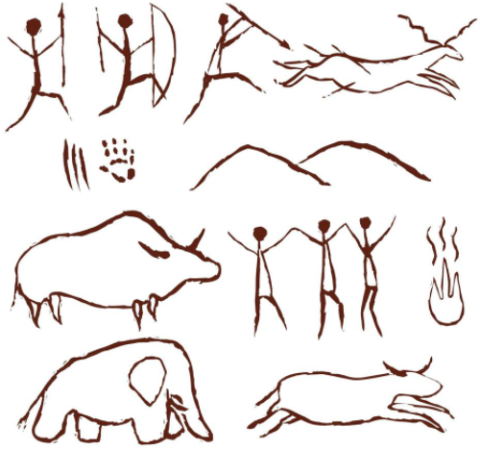

⓲ Teste ta mémoire de lecteur avec ces mots croisés, à toi de jouer !
Verticalement
;A ; Prénom du chef des guerriers qui pourchassent Maraa.
?B? Contraire de sédentaire (aide-toi du dictionnaire si besoin).
?C? Les enfants font une grande découverte sur la Grande Eau : elle est ….
?D? Synonyme de caverne.
?E? Le talent d’Ibhô c’est de peindre, celui de Maraa c’est de ……

Horizontalement
❶ Pour construire leur radeau, ils utilisent des…
❷ Prénom du fils du chaman.
❸ Couleur découverte dans la coulée de terre après l’orage (Chapitre 23).
❹ Les enfants sont peintre et sculpteur, ils sont donc des …
❺ Pour sculpter, Maraa utilise des lames de…. (Chapitre 15).

Indice : c’est le nom de l’art pratiqué par Ibhô (pages 185 à 187).
 |  |  |  |  |  |  | C
 | 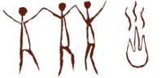 |  | ❷
 |  |  |  | B |  |  |  |  | D
 |  |  | ❸
 |  | A |  |  |  |  |  |  |  |  | E
 |  |  | ❹
❶
 |  | 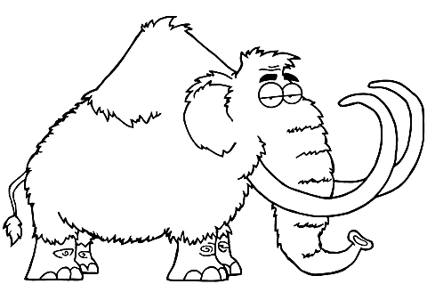 |  |  |  |  | ❺

Remets dans l’ordre les lettres qui se trouvent dans les cases grises et retrouve le mot mystère !
L’ |  | A | R | T

